**ЛАБОРАТОРНА РОБОТА № 3**

**Ігрові механіки**

***Мета:*** продумати основні ігрові механіки майбутньої своєї гри, скласти схему ігрових механік та описати усі основні механіки

**Хід роботи:**

***Ігрові механіки, схема ігрових механік.***

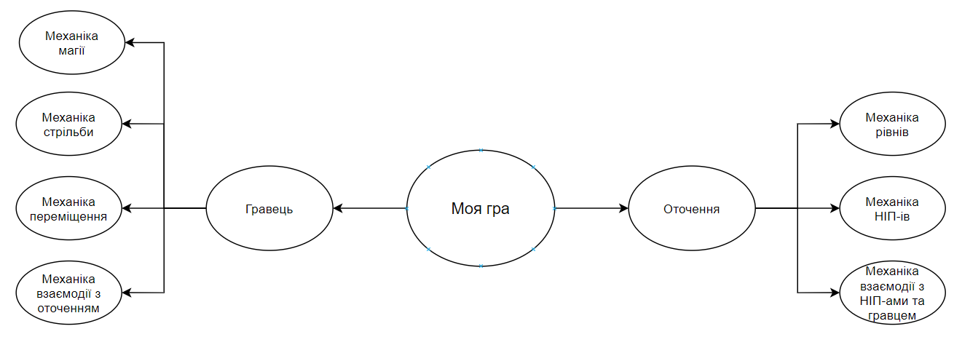

Рис.1. Схема ігрових механік

***Опис ігрових механік.***

Слід спочатку зазначити, що персонаж має деякі характеристики, такі як:

1. Очки здоров’я або здоров’я. Здоров'я визначає як багато шкоди може витримати герой до моменту своєї смерті. Кожен герой починає з певною кількістью здоров’я.
2. Броня або щит - це друге здоров'я героя, виконуює функцію броні. На відміну від здоров'я, броня може відновлюватися з часом. Броні може бути тільки певна кількість.
3. Запас мани або магія. Цей запас визначає як багато персонаж може використовувати магічну зброю, адже кожна магічна зброя для використання буде вимагати певну кількість мани або очків магії. Мани у героя може бути тільки певна кількість.

Також в інтерфейсі відображаєтья кількість монет, яку можна буде використовувати для покупки нових персонажів та нових скінів(вигляд персонажа, костюм)

***-Механіка переміщення:***

Гра буде по аналогіїї з Enter the Gungeon з видом зверху, тому ігровий персонаж може рухатись у 4 сторони, вліво, вправо, вверх вниз та комбінувати їх, рухаючись куди треба, наприклад діагонально чи якось інше.

Присутня механіка перекатів. Можливість робити перекати це одна з найважливіших механік усієї гри. Перекат дає персонажу невразливість, тобто весь урон(шкода) не проходить по персонажу пів секунди та герой робить стрибок на певну дистанцію, це дозволяє перестрибнути кульову завісу у безпечне місце. Перекат робиться на зазначену клавішу.

***-Механіка стрільби:***

Стрільба це основне заняття у грі. Механіка стрільби зроблена так, є приціл, який керується пересуванням мишки, сама стрільба виконується за допомогою натискання ЛКМ. Снаяряд зрої буде летіти за траекторією, яку ми надали прицілом. У зброї є розкид, чим далі від цілі стоіть персонаж, тим більше він буде. Постріл може летіти трохи вище або нижще заданої цілі прицілом.

На рівнях можна знайти разні види і типи озброєння. Його можна отримати із скринь(сундуків), після вбивства боса, купити у продавців. Персонаж може нести необмежену кількість зброї.

Вся зброя (крім стартового, у персонажів є стартова зброя) має обмежений боєзапас, його можна буде заповнити коробкою з патронами.

Зброя відрізняється типом стрільби (по кульці, чергою, дробом і т.д.), скорострільністю, уроном (шкодою), типо зброї (дальній бій, ближній бій) та зовнішним виглядом.

Слід уважно приділяти типу стрільби зброї, наприклад якщо механіка стрільби дробом, то таку зброю слід використовувати на ближній відстані. Якщо механіка стрільби така, що постріли летять до цілі швидко та мають малий розкид, то таку зброю слід використовувати на відстані. Зброю, яка має велику скорострільність зазвичай використовують на середній або більш ближній відстані, щоб швидко знищити супротивника.

Також у зброї є механіка відкидання. При влучанні у ворога він буде відкидуватися назад на якусь відстань. Відстань залежить від зброї, наприклад при влучанні з пістолета з невеликою шкодою(уроном), супротивник буде відкидатися на незначну відстань, майже непомітну, а при влучанні, наприклад, з дальної зброї з високим уроном, ворог буде відкинутий на досить значну відстань.

***-Механіка магії:***

Як вже було зазначено, персонаж має одну з харакетристик – це кількість мани або очки магії. Це означає, що персонаж може використовути магію.

Це можна буде робити у два шляхи – магічна зброя та активний навик.

Магічная зброя не має боєзапасу, вона використовує ману героя. Зазвичай магічна зброя значно сильніша від звичайної, але й отримати її важче і вона потребує значну кількість мани, це свідчить, що вічно нею користуватися не вийде. Магічна зброя має також механіку розкиду та відкидання.

Активні навики також будуть використовувати певну кільксть очків магії. Вони мають перезарядку, після оновлення можуть використовуватися знову, якщо герой має потрібну кількість мани. Активні навики у різних персонажів різні, вони можуть, як давати значну шкоду супротивникам так і, наприклад, поповнювати здоров’я, броню та ману у героя.

***-Механіка взаємодії з оточенням:***

На мапі так чи інакше гравець буде взаємодіяти з різними елементами оточення.

На на всіх рівнях є елементи які персонаж може ламати просто вбігши в них, або за допомогою пострілів. Це можуть бути різни бочки, ящики, столи та інше.

Також є особливі елементи оточення, наприклад бочка, яка при руйнуванні вибухає та наносить урон по певній площі.

На мапі генерується певна кількість сундуків різної цінності, яка обусловлюється якістю предмета, який може бути у скрині. Це може бути цілюще зілля (зілля зоров’я, поповнює його запас, також таке є з маною), корбка з боєзапасом або зброя.

З сундукім випадає зброя або предмети, щоб їз забрати, треба підійти до них та натиснути зазначену клавішу після чого вона буде у інвентарі і її можна використовувати.

Після проходження кімнати або боса можуть випадати деякі предмети, яки ми можемо підбрати, наприклад цілюще зілля або зброю.

Також ми можемо взаємодіяти з об’єктами, наприклад храми або статує, при взаємодії зі статуями герой отримує певний бонус(стає більше здоров’я або броні або мани або збільшується урон, тощо). Взаємодія відбувається на зазначену клавішу.

***-Механіка рівнів:***

Гра має 5 основних рівнів наповнених ворогами та босами. Підземелля генерується (створюється) випадково, це і є фішка відеоігор жанру «рогалика», але рівні мають певні закономірності, на мапі є бос, магазин, дюжина сундука і телепортів. Бос – основна ціль поверха, після його вбивства відкривається прохід на наступну локацію (рівень).

***-Механіка НІП-ів:***

У грі є декілька типів не ігрових персонажів, такі як *звичайні ворожі персонажі*, які зустрічаються майже у кожній кімнаті на рівні, *боси* - це складні вороги кожен з яких має свої атаки і особливості, вони з'являються в кінці кожного поверху підзмеля та інші не ворожі *персонажі*, які можуть зустрітися по проходженню рівня.

У ворогів є свої характеристики, такі як здоров’я і швидкість пересування, у різних ворогів, різний запас здоров’я та зазвичай різна швидкість. Майже усі супротивники мають механіку стрільби, вони стріляють у героя, їх стрільба залежить від їх зброї. Також супротивники завжди ідуть в сторону персонажа.

При влучанні снаряда у персонажа, він отриує шкоду, тобто у нього знімається запас здоров’я.

Боси це ворожі НІП-и, які мають значно скадніші атаки, ніж у звичайних ворогів, вони мають велику кількість здоров’я.

У кожного з босів є свої унікальні атаки, це може бути хвиля снарядів, яка летить у героя, просто велика кількість по всій площі рівня і т.д., але усі атаки зроблені так, щоб від них можна було ухилятись просто перемеіщенням або перекатом. Атаки повторюються через певний період, тобто вони є «заскриптованими».

По рівню можуть зустрічатися різні не ворожі НІП-и, це можуть буди продавці, у них можна купити товар підійшовши до них та натиснувши відповідну клавішу, персонажі, які лікують героя або дають різні бафи(збільшення урону, швидкості тощо).

***-Механіка взаємодіїї оточення:***

Ігрове оточення може взаємодіяти з гравцем. Наприклад на мапі можуть згенеруватися зони з водою або лавою, якщо в таку потрапляє гравець, то він отримує певну шкоду. Такі зони можна перестрибувати за допомогою перекатів.

Також на рівнях можуть бути пастки. Наприклад шипи- об'єкт і пастка, після того, як герой ступить на підлогу з шипами, шипи висуватимуться з невеликою затримкою, завдаючи йому шкоди. Можуть знаходитися в кімнаті з іншими пастками або ворогами. Вороги не можуть активувати цю пастку, а але можуть отримати від неї шкоди.

Кістяк ігрових механік:

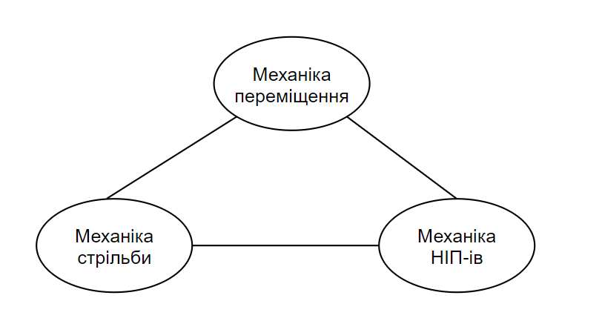

***Висновки:*** у ході виконання лабораторної роботи були продумані основні ігрові механіки, була складена схема ігрових механік.